# Unit 10 Lesson 1 (trang 56, 57)

**SBT Tiếng Anh lớp 12 trang 56, 57 Unit 10 Lesson 1 - ILearn Smart World**  
**New Words**  
**a (trang 56 SBT Tiếng Anh 12 Smart World):** Unscramble the crosswords. (Sắp xếp lại các ô chữ.)  
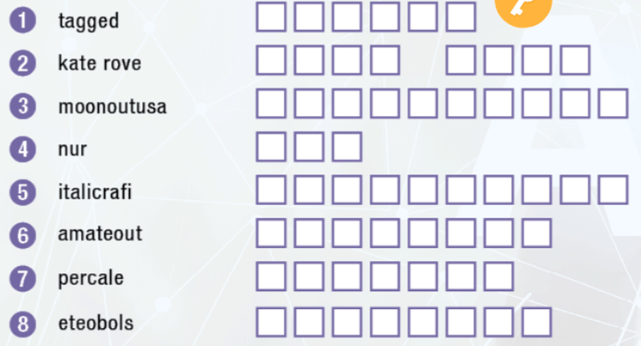  
**Đáp án:**  
  
  
  
  
1. gadget  
  
  
2. take over  
  
  
3. autonomous  
  
  
4. run  
  
  
  
  
5. artificial  
  
  
6. automate  
  
  
7. replace  
  
  
8. obsolete  
  
  
  
  
**Giải thích:**  
1. gadget (tiện ích)  
2. take over (tiếp quản)  
3. autonomous (tự động)  
4. run (vận hành)  
5. artificial (nhân tạo)  
6. automate (tự động hóa)  
7. replace (thay thế)  
8. obsolete (lỗi thời)  
**b (trang 56 SBT Tiếng Anh 12 Smart World):** Fill in the blanks with the words from Task a. (Điền vào chỗ trống những từ trong bài tập a.)  
1. Some people are worried that AI robots will _______ the word.  
2. Robots will make a lot of technology in our homes _______. We won’t need them anymore.  
3. When _______ vehicles are ready to use, humans won’t need to drive anymore.  
4. Scientists have created _______ meat that is grown in a lab and isn’t from real animals.  
5. In factories, AI will fully _______ the production process.  
6. AI processes a lot of data, and it can _______ multiple tasks at the same time.  
7. We’ll be able to use a voice-controlled AI assistant on all our _______s.  
8. AI will _______ humans in workplaces more and more as the technology develops.  
**Đáp án:**  
  
  
  
  
1. take over  
  
  
2. obsolete  
  
  
3. autonomous  
  
  
4. artificial  
  
  
  
  
5. automate  
  
  
6. run  
  
  
7. gadget  
  
  
8. replace  
  
  
  
  
**Hướng dẫn dịch:**  
1. Một số người lo lắng rằng robot AI sẽ tiếp quản thế giới.  
2. Robot sẽ khiến nhiều công nghệ trong nhà của chúng ta trở nên lỗi thời. Chúng ta sẽ không cần chúng nữa.  
3. Khi phương tiện tự lái sẵn sàng sử dụng, con người sẽ không cần phải lái xe nữa.  
4. Các nhà khoa học đã tạo ra thịt nhân tạo được nuôi trong phòng thí nghiệm chứ không phải từ động vật thật.  
5. Trong các nhà máy, AI sẽ tự động hóa hoàn toàn quy trình sản xuất.  
6. AI xử lý nhiều dữ liệu và có thể chạy nhiều tác vụ cùng một lúc.  
7. Chúng ta sẽ có thể sử dụng trợ lý AI được điều khiển bằng giọng nói trên tất cả các thiết bị của mình.  
8. AI sẽ ngày càng thay thế con người ở nơi làm việc khi công nghệ phát triển.  
  
**Listening**  
**a (trang 56 SBT Tiếng Anh 12 Smart World):** Listen to Brian talking to two people about AI. Where are they talking? (Hãy nghe Brian nói chuyện với hai người về AI. Họ đang nói chuyện ở đâu?)  
CD1 Track 20  
  
  
  
  
1. on the radio  
  
  
2. on the news  
  
  
3. in a meeting room  
  
  
  
  
**Đáp án:** 1  
**Nội dung bài nghe:**  
Brian: Good morning listeners. If you just joined us, we're discussing artificial intelligence are Al. This morning's big question is: Will AI change your life? Online 1, we have Trinh. Hi, Trinh. Give us your opinion.  
Trinh: Hi, Brian. I work in customer service. Unfortunately, I think AI will replace my job.  
Brian: Why do you think that?  
Trinh: Well, my job is a bit repetitive. My work includes analyzing customer records, and I think it can be automated.  
Brian: Sorry to hear that, Trinh. Do you think Al will help you in other areas of your life?  
Trinh: Yes, sure, I hate doing housework. Hopefully, AI will take over all the boring chores I have to do.  
Brian: Interesting. Thank you, Trinh. Online 2, we have Mark. Tell us, Mark, will Al change your life?  
Mark: Yes, I think it will. I can't drive, and I don't like taking taxis all the time, unfortunately. I'm looking forward to autonomous cars.  
Brian: That's great, Mark. Your life will change a lot. Do you think AI might change your work life, too?  
Mark: Well, I'm a student, and I run a student study group. I think Al will fortunately change your lives as students.  
Brian: Really, why is that Mark?  
Mark: Well, AI will tell us exactly what we need to learn and where to find information we need. When we have installed them all our gadgets, we'll learn in a more flexible way, hopefully.  
Brian: Thank you, Mark, and thanks to both of you for calling it. After the news...  
**Hướng dẫn dịch:**  
Brian: Chào buổi sáng các thính giả. Nếu bạn vừa tham gia với chúng tôi, chúng ta đang thảo luận về trí tuệ nhân tạo là Al. Câu hỏi lớn của sáng nay là: Liệu AI có thay đổi cuộc sống của bạn không? Trực tuyến 1, chúng tôi có Trinh. Chào Trinh. Hãy cho chúng tôi ý kiến của bạn.  
Trinh: Chào Brian. Tôi làm việc ở bộ phận dịch vụ khách hàng. Thật không may, tôi nghĩ AI sẽ thay thế công việc của tôi.  
Brian: Tại sao bạn nghĩ vậy?  
Trinh: À, công việc của tôi hơi lặp đi lặp lại. Công việc của tôi bao gồm phân tích hồ sơ khách hàng và tôi nghĩ nó có thể được tự động hóa.  
Brian: Rất tiếc khi nghe điều đó, Trinh. Bạn có nghĩ Al sẽ giúp bạn trong các lĩnh vực khác của cuộc sống không?  
Trinh: Ừ, chắc chắn rồi, tôi ghét làm việc nhà. Hy vọng AI sẽ đảm nhận hết những công việc nhàm chán mà tôi phải làm.  
Brian: Thú vị đấy. Cảm ơn anh Trinh. Trực tuyến 2, chúng tôi có Mark. Hãy cho chúng tôi biết, Mark, liệu Al có thay đổi cuộc đời bạn không?  
Mark: Vâng, tôi nghĩ nó sẽ như vậy. Thật không may, tôi không thể lái xe và không thích đi taxi mọi lúc. Tôi đang mong chờ những chiếc xe tự hành.  
Brian: Điều đó thật tuyệt, Mark. Cuộc sống của bạn sẽ thay đổi rất nhiều. Bạn có nghĩ AI cũng có thể thay đổi cuộc sống công việc của bạn không?  
Mark: À, tôi là sinh viên và tôi điều hành một nhóm học sinh. Tôi nghĩ Al sẽ may mắn thay đổi cuộc đời sinh viên của bạn.  
Brian: Thật đấy, tại sao lại là Mark?  
Mark: Chà, AI sẽ cho chúng ta biết chính xác những gì chúng ta cần học và nơi tìm thấy thông tin chúng ta cần. Hy vọng rằng khi chúng tôi cài đặt xong tất cả các tiện ích của mình, chúng tôi sẽ học theo cách linh hoạt hơn.  
Brian: Cảm ơn Mark và cảm ơn cả hai bạn đã gọi điện. Sau tin tức...  
**b (trang 56 SBT Tiếng Anh 12 Smart World):** Now, listen and answer the questions. (Bây giờ hãy nghe và trả lời các câu hỏi.)  
CD1 Track 20  
1. What does Trinh think AI will replace in her life?  
2. What does Trinh think AI will change about her home life?  
3. What doesn’t Mark like doing in his life now?  
4. What does Mark run?  
5. When AI is installed on students’ gadgets, how will it change the way they learn?  
**Đáp án:**  
1. She thinks it will replace her job.  
2. She thinks it will take over the boring chores she has to do.  
3. He doesn't like taking taxis all the time.  
4. He runs a student study group.  
5. They will learn in a more flexible way.  
**Hướng dẫn dịch:**  
1. Trinh nghĩ AI sẽ thay thế điều gì trong cuộc sống của cô ấy?  
- Cô ấy nghĩ rằng nó sẽ thay thế công việc của cô ấy.  
2. Trinh nghĩ AI sẽ thay đổi điều gì trong cuộc sống gia đình cô ấy?  
- Cô ấy nghĩ rằng nó sẽ thay thế những công việc nhàm chán mà cô ấy phải làm.  
3. Mark không thích làm gì trong cuộc sống hiện tại của mình?  
- Anh ấy không thích đi taxi mọi lúc.  
4. Mark điều hành cái gì?  
- Anh ấy điều hành một nhóm học tập sinh viên.  
5. Khi AI được cài đặt trên các thiết bị của học sinh, nó sẽ thay đổi cách học của các em như thế nào?  
- Họ sẽ học theo cách linh hoạt hơn.  
  
**Grammar**  
**a (trang 57 SBT Tiếng Anh 12 Smart World):** Unscramble the sentences. (Sắp xếp lại câu.)  
1. AI./Unfortunately,/won’t/like/some/people  
2. better/world./hopefully,/AI/will,/a/create  
3. jobs/AI/make/Fortunately,/will/our/easier.  
4. could,/take/surprisingly,/AI/over/world./the  
5. will/unfortunately./don’t/know/We/what/happen,  
6. people/Hopefully,/made/AI./by/like/will/changes/the  
**Đáp án:**  
1. Unfortunately, some people won't like AI.  
2. AI will, hopefully, create a better world.  
3. Fortunately, AI will make our jobs easier.  
4. Al could, surprisingly, take over the world.  
5. We don't know what will happen, unfortunately.  
6. Hopefully, people will like the changes made by AI.  
**Hướng dẫn dịch:**  
1. Thật không may, một số người sẽ không thích AI.  
2. Hy vọng AI sẽ tạo ra một thế giới tốt đẹp hơn.  
3. May mắn thay, AI sẽ giúp công việc của chúng ta dễ dàng hơn.  
4. Thật bất ngờ, Al có thể chiếm lấy thế giới.  
5. Thật không may, chúng ta không biết điều gì sẽ xảy ra.  
6. Hy vọng mọi người sẽ thích những thay đổi do AI tạo ra.  
**b (trang 57 SBT Tiếng Anh 12 Smart World):** Write sentences using the prompts in the table. (Viết câu sử dụng gợi ý trong bảng.)  
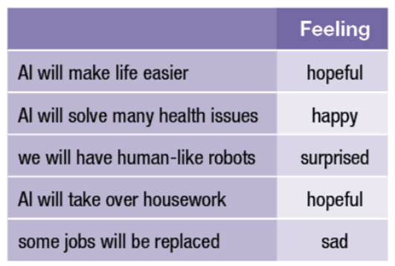  
**Gợi ý:**  
1. Hopefully, AI will make life easier.  
2. AI will solve many health issues, fortunately.  
3. Surprisingly, we will have human-like robots.  
4. AI will, hopefully, take over housework.  
5. Unfortunately, some jobs will be replaced.  
**Hướng dẫn dịch:**  
1. Hy vọng rằng AI sẽ giúp cuộc sống dễ dàng hơn.  
2. May mắn thay, AI sẽ giải quyết được nhiều vấn đề về sức khỏe.  
3. Thật ngạc nhiên, chúng ta sẽ có những con rô-bốt giống con người.  
4. Hy vọng rằng AI sẽ đảm nhiệm công việc nhà.  
5. Thật không may, một số công việc sẽ bị thay thế.  
  
**Writing**  
**(trang 57 SBT Tiếng Anh 12 Smart World):** Write how AI will make people’s lives different in each of the categories below. Give your opinion on how you feel about your predictions. (Viết cách AI sẽ làm cho cuộc sống của mọi người trở nên khác biệt trong mỗi mục dưới đây. Đưa ra ý kiến của bạn về cách bạn cảm nhận về dự đoán của bạn.)  
- Job (Công việc)  
- Home life (Cuộc sống gia đình)  
- Education (Giáo dục)  
- Health (Sức khỏe)  
- Shopping (Mua sắm)  
- Entertainment (Sự giải trí)  
**Gợi ý:**  
1. Unfortunately, AI will make some jobs obsolete.  
2. Hopefully, AI will take over all the boring housework.  
3. AI will help us find new ways to learn, fortunately.  
4. AI will improve our lifespan, hopefully.  
5. Unfortunately, AI will make clothes shopping too easy and boring.  
6. Fortunately, we'll have more exciting entertainment with AI.  
**Hướng dẫn dịch:**  
1. Thật không may, AI sẽ khiến một số công việc trở nên lỗi thời.  
2. Hy vọng rằng AI sẽ đảm nhiệm mọi công việc nhà nhàm chán.  
3. May mắn thay, AI sẽ giúp chúng ta tìm ra những cách học mới.  
4. Hy vọng là AI sẽ cải thiện tuổi thọ của chúng ta.  
5. Thật không may, AI sẽ khiến việc mua sắm quần áo trở nên quá dễ dàng và nhàm chán.  
6. May mắn thay, chúng ta sẽ có nhiều hoạt động giải trí thú vị hơn với AI.  
**Xem thêm lời giải bài tập Tiếng Anh lớp 12 sách ILearn Smart World hay khác:**  
Unit 10 Lesson 2 (trang 58, 59)  
Unit 10 Lesson 3 (trang 60, 61)  
Unit 10 Review (trang 71)